レッスン9
Hightone発声②

ミックスボイスとは？簡単にできる練習方法
そもそもミックスボイスって何？と思う方もいますよね。
ミックスボイスとは、別名「ミドルボイス」と言い、
地声と裏声の中間という意味合いを持っています。

ミドルボイスにより、地声のような声の強さを保ちつつ、
裏声のような高音域を出すことができるため、
使い分けられると上手に歌うことができるようになります。
ミックスボイスの感覚として、電話で誰かと話をする時の事を思い浮かべましょう。
「よそいき声」などと言われるように、ちょっとだけ裏声になりトーンが高くなる、
けれど地声に近い感覚ですね。
この声の出し方に似たような感覚が「ミックスボイス」です。
歌手はボイストレーングを重ねてミックスボイスを使いこなしています。

■1. 裏声を習得しよう
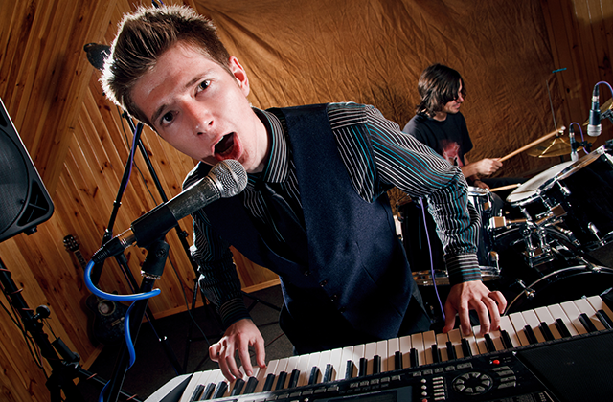
ミックスボイスを上手に使いこなせるようになるには、裏声を習得することから始めます。
裏声は学校の合唱の時間に教えられた経験を持つ方もいるのではないでしょうか？
裏声の出し方は鼻から息を抜くように発音する「ナ」の音を使うと感覚が掴みやすいです。
まずは地声でピアノ鍵盤の中間にある「C（ド）音」を発声します。
4拍伸ばした後、オクターブ上の「C音」を同様に発声し伸ばしましょう。
地声のままで発声できた場合は、半音あげて同様に4拍ずつ伸ばします。
オクターブ上の発声に切り替えたとき、地声のように喉で響かせる発声では出せず、
イメージとして鼻の奥を響かせて声を出していた場合は、それが裏声です。
裏声が上手に出せていると、
鼻の奥や眉間の当たりにピリピリとした共鳴を実感できるはずです。
この裏声の発声方法を地声で出せる音程でも応用できると「ミックスボイス」になります。
たっぷり息を吸って発声するロングトーンで裏声の感覚を体で覚えましょう。

■2. 脱力してから練習！
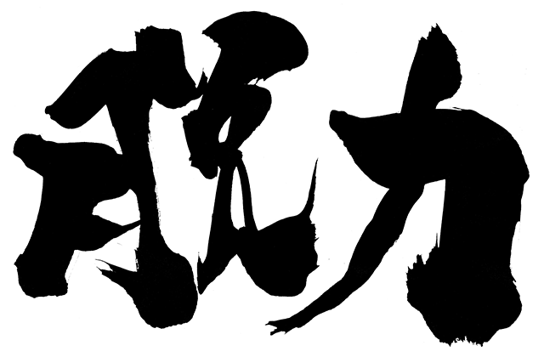
ミックスボイスを出すようにするためには、練習が必要です。
簡単にできる練習をご紹介します！ミックスボイスを出すコツとしては、「脱力」することが最も重要です。練習は必ず脱力した状態で行ってください。
脱力と言ってもイメージが湧かないかと思います。

まず、顎を斜め後ろに引き、あくびをしてください。
この時、息を抜きすぎてしまうと、声が出なくなってしまいます。
適度に息を抜くことで声帯の緊張をほぐし、脱力することができます。
また、全体の緊張をほぐすために、併せて深呼吸もしておきたいですね。
あとは「脱力感を覚えるために女性歌手の曲を裏声で歌い切る。」これだけです。
ミックスボイスはシンプルに言ってしまえば、裏声でしかありません。
裏声を鍛えることにより、ミックスボイスを自然に発音できるようになるのです。
ただし、自分が出せる音域の曲を選んで歌うことが大切です。
無理に高い声を出さないことも大切です。
注意すべき点としては、絶対に「力まない」ことです。
裏声はどうしても喉に負担をかけてしまいます。
そのため、力んでしまうと喉に負担がかかってしまい、喉を痛めてしまう原因になります。
コツさえつかんでしまえば、自然とミックスボイスを出すことができるようになりますよ！

■3. 猫のマネをする！
猫のマネとはどういうことをするの？とびっくりされる方もいらっしゃると思います。
では実際に、子猫が鳴くように甘く高い音程をイメージして「にゃ～お」と鳴きマネをしましょう。
「Nya（にゃ）」は舌を上あごに押し当て、息を鼻に掛けるように発音しましょう。
実際にはじめの「にゃ～」の発音で体の力が抜け、鼻にかかる音からの裏声をつかめます。
ポイントは子猫の鳴き声をイメージし、「にゃ」の発音は高い音程から始めることです。

■4.息を弱く吐くこと（声量）を意識する
歌の最中でミックスボイスに切り替える時、
声帯の振動の幅が短くなり、発声の仕組みが変化します。
声帯の振動が短くなると声帯も若干狭まりますので、
息の通り道が細くなります。地声と比べると、息の量もわずかで済みます。
ただし、息を弱く吐いても声量は上がりません。
うまく発声できない場合や、ロングトーンが続かないということも。

厳密に言うと、「息を弱く吐く」事を意識するのではなく、
「吐く息のスピードを弱め、腹筋を使いその息の量を支える」事を意識することが大切です。
また、息の量はわずかで良いのですが、息を吐くスピードが足りなければ艶のある声にはなりませんし、声帯がうまく震えません。高い音域に入るほど息のスピードには気をつけて発声しましょう。
一番難しいのが、この息のコントロール法です。
「腹筋を使ってコントロールする」とよく表現されますが、
なかなか習得できないのが難点です。

■5.地声っぽいミックスボイスの出し方
どうしても合唱曲を歌うかのような裏声の状態から抜け出せないと悩む方も多く見られます。
地声っぽく発声するのがミックスボイスの見せどころです。
まずは練習内容を振り返ることから始めましょう。
まずは、声が出せる範囲である「音域」を把握できていますか？
自分の音域を逸脱した曲を無理に歌おうとしていれば、
ミックスボイスを越え、すべてが裏声となってしまうでしょう。
また「このフレーズはミックスボイスを出すぞ！」と意気込むことによって喉に力が入り、
声が出にくくなる場合も考えられます。
練習前には体全体の脱力も取り入れましょう。
地声っぽいミックスボイスを出すためには、
音程と息のスピードを支えるために腹筋に力が入っている状態であることを確認することも大事です。
この腹筋の力がなければ声にパワフルさは生まれません。

■6.表情筋を鍛える
顔にも筋肉があり、笑う・目を閉じる・口を動かす等さまざまな動きを担っています。
声を出すことと表情筋にはイマイチ接点が見いだせないという方もいますが、
この表情筋を鍛えることによって声の出し方に変化が現れます。
表情筋が動かすことで、高い声が出やすくなります。
また、口も大きく開きやすくなるので、発音もはっきりします。
筋肉が柔らかくなることによって、口の中で声が共鳴しやすくなりますので裏声ばかりではなく地声の音程でも綺麗なミックスボイスの発声がしやすくなります。
表情筋の鍛え方は自宅でも簡単に行えます。
①目や口をぎゅっとすぼめる
②目を大きく見開き、口角をあげ、横に大きく引く
③片目につき5秒ずつ強くウインクをする
④「あえいおう」それぞれの口の形を作り、この順番でオーバーアクションする
この他にも、表情筋のエクササイズ法はありますが、これらの動きを意識して行うことで、ハリがある声が出せるようになります。
発声練習を行う時も、漠然と声を出すだけではなく、顔も意識して動かしてみませんか？
声が裏返りやすい方や、高い音程がなかなか出せない方は、
顔を大きく動かすことで無理なく音域を広げることができたというケースもあるほどです。

■7.舌の位置に気を付ける
話し言葉から歌まで、発声のすべてに関係することですが、
正しい発音には舌の位置が大きく左右されます
。舌の動き一つで歯切れ良く発音したり、声帯と息のコントロールを行ったりすることもあります。特に声帯を広げて歌う時には「舌と喉仏を押し下げて、喉を開ける」などと説明されることもあるようです。

■8時間をかけて練習
ミックスボイスを効率よく出すには、「質」ももちろん重要ですが、
「量」をこなすことも重要です。
そのため、毎日練習するとコツをつかむことができますよ。

喉を傷めないために、水などで適度に喉を潤しながら裏声で練習していくと段々とコツをつかむことができるようになります！

■9.難しいかも？！ミックスボイスを出す方法
先にミックスボイスは「地声と裏声の中間の声」と説明しています。
ですが、実を言うと、ミックスボイスの定義というものはあいまいな物で
「地声・中間声・裏声という発声方法の違う3種類の声を、
曲の中でスムーズに変えて使いこなすこと」
ということをミックスボイスと指していることもあります。
要は声量と声域を確立させ、歌の技術を磨くことで自然とミックスボイスの発声ができるようになります。
発声練習だけではなく、呼吸法の習得や腹筋で上手に声を支える方法等も伴わなければミックスボイスを出す以前の問題ですので、
難しく考えずにまずは基本に忠実に歌を学んでいきましょう。

「ミックスボイスは一日にして成らず」です。
基本から学び、少しずつ声の出し方を覚えていきましょう。
ミックスボイスをうまく使いこなせるようになると、
歌える曲目のバリエーションが増えますし、
周りから「歌うま」として一目置かれるようになります。

